АНАЛИТИЧЕСКИЙ ДАЙДЖЕСТ

Инвестиции в России
I квартал 2026 года
Структурный обзор инвестиционной активности
Динамика, источники, качество вложений, крупнейшие проекты, модель квартала
Период: 1 января – 31 марта 2026 г.
Дата подготовки: май 2026 г.
Дата обновления: 4 июня 2026 г.
Источники данных:
Росстат · Банк России · Минэкономразвития · Минфин · ВЭБ.РФ · АКРА · НКР · RAEX · РСПП · Опора России / ПСБ (RSBI) · S&P Global (PMI) · ИНП РАН · ЦМАКП · Минпромторг

Ключевые выводы
Главный тезис квартала
I квартал 2026 года сложился как период выраженной инвестиционной паузы. Инвестиции в основной капитал сократились на 14,3% год к году — четвертый подряд квартал отрицательной динамики. Сложившаяся модель — «сдержанная государственно-инфраструктурная»: мегапроекты с участием государства (ВСМ Москва–СПб, «Восток Ойл», Балтийский ГХК, Курская АЭС-2) продолжают финансироваться через ФНБ и квазигосударственные механизмы, в то время как частный корпоративный инвестцикл фактически заморожен высокой ключевой ставкой 15–16%.

I кв. 2026 в цифрах
−14,3%  Инвестиции в осн. капитал, г/г | −0,2%  ВВП, г/г (Росстат, оценка) | +0,3%  Промпроизводство, г/г (Росстат)
14,5%  Ключевая ставка ЦБ (на 04.06.2026) | 62,7%  Доля собств. средств в инвестициях | 48,1  PMI обработки (май 2026)

Основные тенденции квартала
- Инвестиционный цикл вошел в четвертый квартал спада подряд. После +6,5% год к году в I кв. 2025 г. квартальная динамика непрерывно ухудшалась: −1,0% во II кв. 2025, −4,3% в III кв. 2025, −5,3% в IV кв. 2025 и, наконец, −14,3% в I кв. 2026. Спад связан с эффектом высокой базы 2024 г., ужесточением ДКП и повышением НДС с 1 января 2026 г. с 20% до 22%.
- Качество инвестиций снижается. В I кв. 2026 доля машин и оборудования составила 34%, что выше по сравнению с итогом 2025 г. (32,7%), однако ниже, чем в I кв. 2025 (36,7%). Это означает сдвиг к менее производительному капиталу.
- Самофинансирование вытесняет банковский кредит. Доля собственных средств в источниках инвестиций выросла до 62,7%; доля банковских кредитов составила 13,9%.
- Гражданско-военный дуализм. Производство «прочих транспортных средств» (ВПК-сегмент: дроны, авиация, судостроение) +32% в 2025 году по сравнению с 2024-м при падении гражданских отраслей: металлургия −2,1%, лесоматериалы −2,5%, химия −0,8%.
- Деловые настроения пессимистичные. PMI обработки уже 11-й подряд месяц ниже 50 пунктов. Настроения российской промышленности по ИНП РАН в мае 2026 сохранились на апрельском уровне, который показал рост на 7 пунктов по сравнению с мартом, однако по-прежнему находятся в хоне пессимизма.
- Сигналы стабилизации появились в апреле. ИБК ЦБ восстановился до +2,2 п. На фоне снижения ключевой ставки до 14,5% и положительного календарного эффекта II кв. 2026 возможен переход к нулевой/слабоположительной динамике инвестиций, однако, дальнейшее снижение ИБК в мае до +1,7 п. говорит как о хрупкости тенденции, так и о том, что такой переход возможен лишь при дальнейшем снижении ставки и принятии компенсаторных мер в виде новых специальных инструментов поддержки инвестиций. То есть текущими макроусловиями инвестиционный разворот не обеспечивается.

Инвестиционная модель квартала
Сдержанная государственно-инфраструктурная модель
I квартал 2026 года формирует инвестиционную модель «сдержанной государственно-инфраструктурной» — с сохранением мегапроектного ядра при фактическом замораживании частного корпоративного инвестцикла. Это не технологическая трансформация (для нее не хватает темпов модернизации и роста доли машин/оборудования) и не государственно-сырьевая модель в чистом виде (доля сырьевого сегмента ограничена ОПЕК+). Это модель адаптации к двойному ограничению: сверхвысокой стоимости капитала и сужающемуся бюджетному пространству.

Отличия I кв. 2026 от IV кв. 2025
Таблица 1. Сравнение ключевых параметров IV кв. 2025 vs I кв. 2026
Параметр | Q4 2025 | Q1 2026 | Динамика
Инвестиции в ОК, % г/г | −5,3 | −14,3 | Углубление падения
Ключевая ставка ЦБ (на конец квартала) | 16,0% | 15,0% (март) | Смягчение
ИБК ЦБ (на конец квартала) | 2,6 п. | −0,1 | Снижение
PMI обработки (на конец квартала) | 48,1 | 48,3 | Стабилизация
ВВП, % г/г | +1 | -0,2 | Снижение
Промпроизводство, % г/г | +2,3 | +0,3 | Замедление
НДС (базовая ставка) | 20% | 22% (с 01.01.2026) | Повышение
Источник: Росстат, Банк России, ВЭБ.РФ, S&P Global, Минфин
Переход к отрицательной динамике ВВП в Q1 2026 г. (−0,2% г/г) объясняется как разовыми факторами: календарным эффектом (−9 рабочих дней) и неблагоприятными погодными условиями (зима, осложнившая стройку и логистику - без их учета экономика, вероятно, показала бы стагнацию), так и объективным падением потребления (инвестиционных и строительных товаров, потребительских товаров длительного пользования) и инвестиций. Восстановление в марте–апреле (ИБК +2,2 в апреле, промпроизводство +2,3% в марте) хотя и может указывать на временный характер квартального провала, но не формирует устойчивый разворот тренда.

Драйверы и риски II кв. 2026
ДРАЙВЕРЫ II кв. 2026 | РИСКИ II кв. 2026
Продолжение снижения ставки ЦБ. Прогноз на конец 2026 — 11,5–14% (консенсус); лаговый эффект на инвестиции проявится в III–IV кв. 2026 г.  Авансирование госрасходов. Активное исполнение федерального бюджета поддерживает смежные отрасли.  Положительный календарный эффект. +3 рабочих дня в II кв. 2026 относительно II кв. 2025.  Сезонное оживление стройки. Возобновление строительных работ в апреле–мае поддержит ВВП.  Восстановление ИБК. ЦБ квалифицирует апрельские оценки как приближение к уровням III–IV кв. 2025. | Сохранение ставки выше нейтрального уровня. При проинфляционных внешних шоках цикл смягчения может быть приостановлен.  Бюджетные ограничения и мораторий ФНБ. Госинвестимпульс ограничен необходимостью покрывать дефицит бюджета.  Снижение прибыли предприятий. Сальдированный финрезультат −3,9% в 2025 г., -26,5% в январе-апреле 2026 ограничивает самофинансирование.  Конкуренция с депозитами. Ставки по депозитам удерживают капитал в финансовых активах вместо реальных инвестиций.  Геополитическая неопределенность. Волатильность цен на нефть и санкционные ограничения сохраняются.

Базовый сценарий II кв. 2026
С учетом смягчения ДКП, авансирования госрасходов, позитивного календарного эффекта и сезонного восстановления стройки относительно вероятным является переход к нулевой или слабоположительной динамике инвестиций (диапазон −2% — +1% г/г) во II квартале 2026 г. Возможен рост ИБК в зону +3–+5 п., возврат PMI обработки к 49–50 п. Полноценное возобновление инвестиционного роста (+3% г/г и выше) ожидается не ранее IV квартала 2026 г. при условии устойчивого снижения ключевой ставки и стабилизации бюджетных параметров.

Ограничения данных
В отчете используются: данные Росстата, оценки ВЭБ.РФ, оперативные сигналы ЦБ РФ (Резюме обсуждения ключевой ставки, 7 мая 2026), мониторинг предприятий ЦБ, индексы PMI (S&P Global), RSBI (ПСБ/«Опора России»), индекс деловой среды РСПП, конъюнктурные опросы ИНП РАН и ЦМАКП. Все предварительные оценки отмечены.

Блок 1. Инвестиции как индикатор состояния экономики
Российская экономика подошла к I кварталу 2026 года с накопленной инвестиционной слабостью. По итогам 2025 года, после уточнения Росстата 6 марта 2026 г., инвестиции в основной капитал сократились в реальном выражении на 2,3% — первое годовое снижение с 2020 г. В номинальных ценах объем вложений достиг 42,64 трлн руб. (+6,8% к 2024 г.), что при дефляторе около 9,4% соответствует реальному спаду. Спад начался во II квартале 2025 г. и непрерывно усиливался до конца года. По итогам I кв. 2026 падение составила –14,3% г/г, что указывает на усиление нисходящей траектории.

Динамика инвестиций: десятилетний контекст
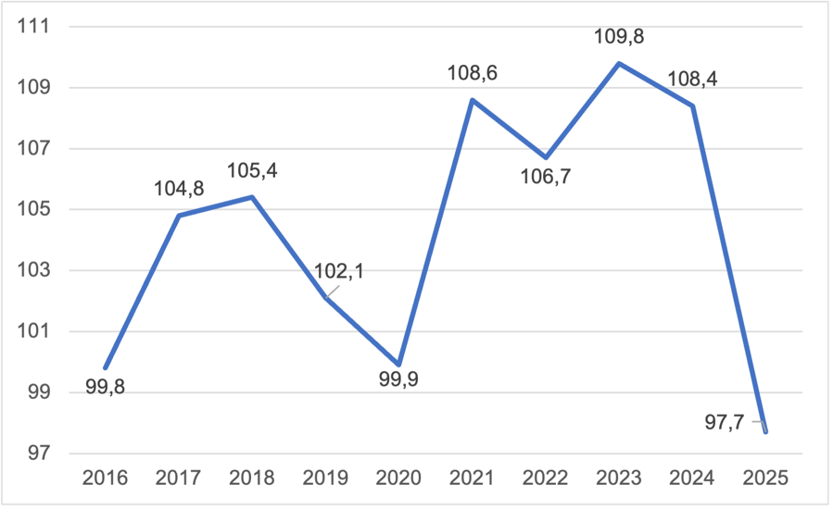
Рисунок 1. Динамика инвестиций в основной капитал России, 2016–2025 (% к предыдущему году, реальные сопоставимые цены)
Источник: Росстат (уточненные данные на 06.03.2026).
Десятилетняя ретроспектива выделяет три фазы инвестиционного цикла. Фаза стагнации 2015–2020 гг. сменилась периодом ускоренного роста 2021–2024 гг. Количественный бум был связан с фронтальной адаптацией экономики к санкциям, форсированным импортозамещением, выполнением госконтрактов и расширением инфраструктурных строек. С 2025 г. начинается фаза охлаждения: эффект высокой базы, переход ЦБ к сверхжесткой ДКП (пик ключевой ставки 21%, достигнутый в конце 2024 г.) и сужение бюджетного импульса сформировали условия для отрицательной динамики.
Таблица 1.1. Инвестиции в основной капитал России, 2016–2025
Год | Номинал, трлн руб. | Динамика, % г/г (сопоставимые цены)
2016 | 14,7 | -0,2
2017 | 16,0 | +4,8
2018 | 17,8 | +5,4
2019 | 19,3 | +2,1
2020 | 20,4 | −0,1
2021 | 23,2 | +8,6
2022 | 28,4 | +6,7
2023 | 34,0 | +9,8
2024 | 39,9 | +8,4
2025 | 42,6 | −2,3
Источник: Росстат, уточнённые данные на 06.03.2026
Картина квартальной динамики показывает классический разворот инвестиционного цикла: переход от двузначного роста в I квартале 2024 г. (+14,5%) к устойчивому отрицательному тренду через год. Скорость деградации высока: за четыре квартала индекс прошел диапазон от +6,5% до −14,3% — суммарное снижение 20,8 п.п. Резюме обсуждения ключевой ставки 7 мая 2026 г. подтверждает: «Инвестиционная активность в 1к26 снизилась».
Таблица 1.2. Поквартальная динамика инвестиций (% г/г, реальные цены)
Период | Динамика, % г/г
I кв. 2025 | +6,5
II кв. 2025 | −1,0
III кв. 2025 | −4,3
IV кв. 2025 | −5,3
I кв. 2026 | −14,3
Источник: Росстат, ВЭБ.РФ, Банк России

Норма накопления и вклад инвестиций в ВВП
По оценкам Банка России, валовое накопление основного капитала (ВНОК) в 2025 году сократилось на 0,4% г/г (пересмотр относительно первичной оценки Росстата +1,7%), валовое накопление в целом — на 4,9%. ВВП в I кв. 2026 г., по предварительной оценке, сократился на 0,2% г/г — снижение лишь отчасти обусловлено разовыми факторами (−3 рабочих дня к предыдущему году, неблагоприятные погодные условия). Норма накопления (отношение ВНОК к ВВП) находится в диапазоне 23–24% — исторически высоких значениях, отражающих скорее ценовую составляющую (рост стоимости капитальных благ), чем реальное расширение производственной базы.
Таблица 1.3. Норма накопления (ВНОК / ВВП), 2021–2026
Год | ВНОК / ВВП, %
2021 | ~21,0
2022 | ~22,5
2023 | ~23,4
2024 | ~24,1
2025 (оценка) | ~23,8
2026 (прогноз) | ~22,5 – 23,0
Источник: Росстат, Банк России

Прогнозы 2026: расхождение методологий
Институциональные прогнозы на 2026 год заметно расходятся в зависимости от методологии. Минэкономразвития ориентируется на показатель инвестиций в основной капитал по методологии Росстата, ЦБ РФ — на валовое накопление основного капитала в составе ВВП (методология СНС). Это типичное методологическое разнесение: ВНОК шире по охвату (учитывает капитальные ремонты, нематериальные активы в расширительной трактовке), а инвестиции в основной капитал фокусируются на новых вложениях.
Таблица 1.4. Прогнозы инвестиций на 2026 год от ключевых институтов
Институт | Прогноз, % г/г | Дата оценки | Методология | Источник
Минэкономразвития | −1,5 | Май 2026 | Инвестиции в ОК (Росстат) | economy.gov.ru
Банк России | 0,0 – +2,0 | Май 2026 | ВНОК (СНС) | cbr.ru
ВЭБ.РФ | −0,9 | Февраль 2026 | Собств. макромодель | НБЖ
Источник: Минэкономразвития, Банк России, ВЭБ.РФ
Выводы по блоку 1
Спад инвестиционной активности ускоряется четвертый квартал подряд с устойчивостью, исключающей разовые шоки. Драйверы спада: эффект высокой базы 2023–2024 гг., запретительная стоимость заемного капитала (ключевая ставка ЦБ 15–16% в I квартале 2026 г.), повышение НДС с 1 января 2026 г. с 20% до 22%, бюджетные ограничения и фактический мораторий на новые выделения из ФНБ. Институциональные прогнозы 2026 г. расходятся в диапазоне от −1,5% (Минэк) до +2% (ЦБ, методология ВНОК) — расхождение прежде всего методологическое.

Блок 2. Структура вложений: расширение или поддержание
Структурный анализ инвестиций при сравнении с аналогичным периодом прошлого года показывает сдвиг к менее производительному капиталу. Доля машин, оборудования и транспорта в общей структуре инвестиций снизилась с 36,7% (I кв. 2025) до 34% (I кв. 2026). Параллельно выросла доля жилых зданий (+0,7 п.п.) и объектов интеллектуальной собственности (+1,6 п.п.).

Структура по видам активов
Таблица 2.1. Структура инвестиций в основной капитал по видам активов (%)
Вид актива | I кв. 2025 | I кв. 2026 | Δ, п.п.
Машины, оборудование, транспорт | 36,7 | 34,0 | −2,7
Здания (нежилые) и сооружения | 41,8 | 40,8 | -1,0
Жилые здания и помещения | 7,6 | 8,3 | +0,7
Объекты интеллектуальной собственности | 7,4 | 9,0 | +1,6
Прочие инвестиции | 6,4 | 7,9 | +1,5
Источник: Росстат
Снижение доли машин и оборудования — значительная структурная подвижка. В нормальных условиях расширения экономики эта доля должна расти, а не падать: именно вложения в активную часть основных фондов формируют производительность будущих периодов. Текущая динамика свидетельствует о переходе экономики в режим поддержания, а не расширения производственных мощностей.

Отраслевая структура: дивергенция секторов
Опираясь на оперативные данные по промышленному производству за январь–апрель 2026 г. и итоги 2025 г., можно выделить три траектории: (1) ускоренный рост — оборонно-промышленный комплекс, фармацевтика, ИТ-сектор; (2) стагнация — АПК; (3) спад — металлургия, стройматериалы, лесопереработка.
Таблица 2.2. Отраслевые драйверы и аутсайдеры инвестиционного цикла 2025 г.
Отрасль | Тренд | Динамика индекса производства январь-апрель 2026, % к январю-апрелю 2025 г. | Драйверы / факторы
«Прочие транспортные средства» (ВПК-сегмент) | ДРАЙВЕР | +33,4 | Гособоронзаказ, БПЛА, авиация, судостроение
Фармацевтика | ДРАЙВЕР | +12,3 | Импортозамещение, нацпроект «Здравоохранение»
Компьютеры и электроника | ДРАЙВЕР | +2,7 | Технологический суверенитет, господдержка
Пищевая промышленность | СТАБИЛЬНОСТЬ | +1,0 | Замещение импорта, экспорт АПК
Деревообработка | СПАД | −5,3 | Падение экспорта
Металлургия | СПАД | −9,9 | Падение внутреннего спроса на сталь
Источник: Росстат (промпроизводство, январь–март 2026
Вывод по блоку 2
Структура инвестиций демонстрирует двойственную картину: с одной стороны — расширение в оборонно-промышленных, фармацевтических и ИТ-отраслях, обусловленное госзаказом и импортозамещением; с другой — сужение производственной базы в гражданских отраслях, ориентированных на инвестиционный спрос (металлургия, стройматериалы). Падение доли машин и оборудования — структурный сигнал перехода экономики к режиму поддержания инфраструктуры и точечного капитального строительства. Признаки технологического обновления присутствуют в узких сегментах (ВПК, фарма, ИТ), но не складываются в общеэкономическую модернизацию.

Блок 3. Источники инвестиций
Структура источников инвестиций в 2025 году и в начале 2026 г. отражает адаптацию бизнеса к высокой стоимости заемного капитала и сокращению господдержки. Доля собственных средств — прибыль и амортизация — выросла с 53,1% в 2022 г. до 58,8% в 2025 г. и до 62,7% в I кв. 2026 г. Доля банковского кредита поднялась с 10,2% до 13,1% по итогу 2025 г. и составила 13,9% в I кв. 2026 г. Бюджетная компонента сократилась с 20,5% до 15,2% по итогам 2025 г., что связано с изменением структуры бюджетных приоритетов и перераспределением расходов (в I кв. 2026 она составила 9,8%, что отражает сезонную цикличность государственного финансирования).

Структура источников финансирования
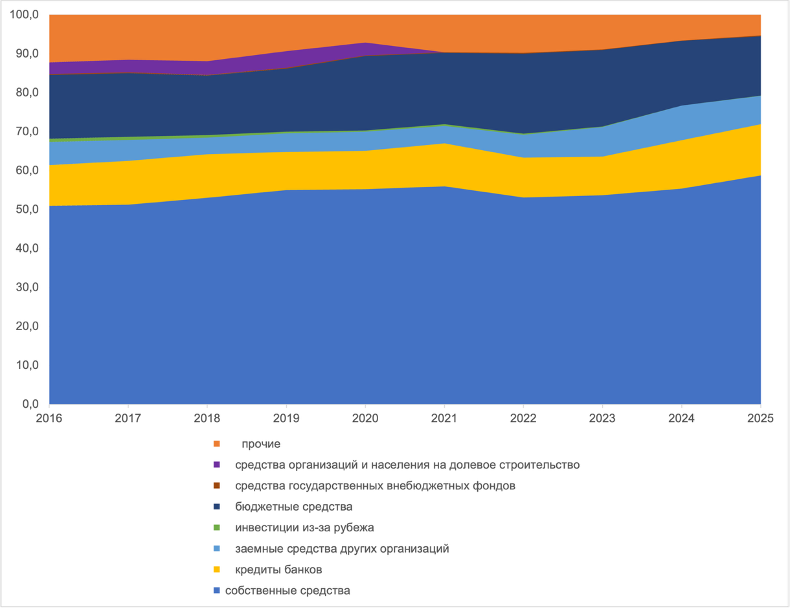
Рисунок 2. Структура источников финансирования инвестиций в основной капитал
Источник: Росстат
Таблица 3.1. Структура источников инвестиций в основной капитал (%)
Источник | 2022 | 2023 | 2024 | 2025 | Δ 2025 vs 2022 | I кв. 2025 | I кв. 2026 | Δ Q12026 vs Q12025
Собственные средства | 53,1 | 53,7 | 55,4 | 58,8 | +5,7 п.п. | 62,0 | 62,7 | +0,7 п.п.
Кредиты банков | 10,2 | 9,9 | 12,4 | 13,1 | +2,9 п.п. | 15,1 | 13,9 | –1,2 п.п.
Заемные средства других организаций | 5,9 | 7,6 | 8,9 | 7,3 | +1,4 п.п. | 9,0 | 10,2 | +1,2 п.п.
Инвестиции из-за рубежа | 0,3 | 0,1 | 0,0 | 0,1 | –0,2 п.п. | 0,01 | 0,1 | +0,09 п.п.
Бюджетные средства — всего | 20,5 | 19,7 | 16,6 | 15,2 | −5,3 п.п. | 9,7 | 9,8 | +0,1 п.п.
— федеральный бюджет | 9,8 | 9,3 | 7,9 | 6,9 | −2,9 п.п. | 4,1 | 4,5 | +0,4 п.п.
— региональные + местные | 10,7 | 10,4 | 8,7 | 8,3 | −2,4 п.п. | 5,6 | 5,3 | –0,3 п.п.
Средства государственных внебюджетных фондов | 0,2 | 0,1 | 0,1 | 0,2 | +0,1 п.п. | 0,2 | 0,1 | –0,1 п.п.
Прочие привлеченные средства | 9,8 | 8,9 | 6,6 | 5,3 | −4,5 п.п. | 4,0 | 3,2 | –0,8 п.п.
Источник: Росстат

Ключевая ставка и инвестиционное кредитование
Снижение ключевой ставки в I кв. 2026 — с 16% в декабре 2025 г. до 14,5% в апреле 2026 г. — пока не транслировалось в рост инвестиционного кредитования. Банк России в Резюме обсуждения ключевой ставки 7 мая 2026 г. указывает: «Низкие темпы роста корпоративного кредитования в 1к26 были связаны с активным авансированием государственных расходов, что снижало потребность части компаний в банковском финансировании. Кроме того, предприятия более сдержанно привлекали заемные средства на фоне более умеренной инвестиционной активности».
Таблица 3.2. Хронология ключевой ставки ЦБ РФ, IV кв. 2025 – II кв. 2026
Дата заседания | Ключевая ставка | Изменение
25 октября 2024 | 21,0% | Пик цикла
6 июня 2025 | 20,0% | –100 б.п.
25 июля 2025 | 18,0% | –200 б.п.
12 сентября 2025 | 17,0% | –100 б.п.
14 октября 2025 | 16,5% | −50 б.п.
19 декабря 2025 | 16,0% | −50 б.п.
13 февраля 2026 | 15,5% | −50 б.п.
20 марта 2026 | 15,0% | −50 б.п.
24 апреля 2026 | 14,5% | −50 б.п.
Источник: Банк России, информация о ключевой ставке
Несмотря на смягчение ДКП, лаг трансмиссии остается длинным: на принятие инвестиционных решений влияет не только текущая ставка, но и ожидания ее траектории, а также сальдированный финансовый результат предприятий (по итогам 2025 г. снизился на 3,9% г/г). Кроме того, средняя доходность срочных депозитов в банках в I кв. 2026 оставалась на уровне 13,25%, что создавало высокую альтернативную стоимость капитала и стимулировало компании держать средства в финансовых активах вместо реальных инвестиций.

ФНБ: мораторий на новые проекты
Ликвидная часть Фонда национального благосостояния на начало мая 2026 г. составляла 3,6 трлн руб. (~48,4 млрд долл., около 1,5% ВВП). По данным СМИ, в начале 2026 г. введен фактический мораторий на новые выделения средств из ФНБ на инвестпроекты: позиция Минфина — «чтобы из ФНБ больше денег не выделять». В январе 2026 г. на покрытие дефицита бюджета направлено 192,1 млрд руб., в феврале — еще 226,8 млрд руб. Из планировавшихся на 2026 г. 700 млрд руб. на инвестпроекты значительная часть может быть перенаправлена на закрытие бюджетной бреши.
Таблица 3.3. Крупные проекты с финансированием из ФНБ
Проект | Стадия
Российские автодороги (Автодор, облигации) | Действующее
Балтийский химический комплекс (Усть-Луга, Газпром / Русгаздобыча) | Стройка с 2021 г.
ВСМ Москва – Санкт-Петербург (РЖД) | Строительство с 2024 г.
Программа развития авиационной промышленности (Ростех) | Серийные поставки новых самолетов должны начаться в 2026 г.
Метрополитен Санкт-Петербурга | Обновление подвижного состава в 2026 г.
Источник: Минфин РФ
Вывод по блоку 3
Инвестиционная модель I кв. 2026 — модель самофинансирования с растущей зависимостью от прибыли компаний и амортизационных отчислений. ФНБ фактически закрыт для новых проектов. Снижение ключевой ставки до 14,5% — необходимое, но недостаточное условие для разворота: восстановление инвесткредитования возможно во втором полугодии 2026 г. при сохранении траектории смягчения. Текущая структура источников отражает не «здоровую» инвестиционную модель, а адаптацию к финансовому стрессу.

Блок 4. Качество инвестиций
Оценку качества инвестиций можно провести через несколько индикаторов: долю активной части основных фондов (машины и оборудование), интенсивность НИОКР, импорт инвестиционного оборудования и баланс технологических и сырьевых отраслей. По всем направлениям ситуация указывает на ослабление качественной составляющей инвестиционного цикла.
Как отмечает ЦМАКП, производство инвестиционных товаров в I кв. 2026 г. сократилось на 2,7% по сравнению с IV кв. 2025 г., при этом текущий уровень на 16% ниже показателя 2024 г. Конъюнктурные опросы ИНП РАН показывают, что в мае 2026 г. инвестпланы промпредприятий сохранились на апрельском уровне — минус 13 пунктов. Хотя это на 7 пунктов выше мартовского показателя, промышленность по-прежнему остается в зоне пессимизма.

НИОКР: дистанция до целей-2030
Таблица 4.1. Расходы на НИОКР в России, 2022–2024
Год | Затраты на НИОКР, млрд руб. (в постоянных ценах 2019 г.) | Доля в ВВП, %
2022 | 1018,6 | 0,93
2023 | 1083,6 | 0,96
2024 | 1132,7 | 0,97
Источник: ИСИЭЗ НИУ ВШЭ
В таблице 4.1 представлены затраты на НИОКР в России. Данных по итогам 2025 г. пока не представлено, однако правительство планировало увеличить бюджет науки на 14% по сравнению с 2024 г. — до 665 млрд руб. (в текущих ценах). Частные инвестиции в НИОКР в России в 2024 г., как заявлял председатель правительства РФ Михаил Мишустин, превысили 600 млрд руб., по 2025 г. данные на текущий момент отсутствуют. В любом случае достижение цели 2030 г. (около 2% ВВП) потребует более чем двукратного роста затрат за 4–5 лет — в условиях бюджетных ограничений и сжатого корпоративного кредитования это амбициозная задача.

Промышленное производство: дно в феврале, восстановление в марте
Таблица 4.2. Индекс промышленного производства, Q1 2026 (% г/г)
Период | Всего | Обрабатывающие | Добыча | Электро/тепло | Водоснабжение, водоотведение, утилизация отходов
Январь 2026 | −0,8 | −3,0 | +0,5 | +7,5 | -7,0
Февраль 2026 | −0,9 | −2,8 | +0,9 | +3,6 | -2,1
Март 2026 | +2,3 | +3,0 | +1,0 | +0,1 | -2,4
I кв. 2026 итого | +0,3 | −0,7 | +0,8 | +3,8 | -3,8
Источник: Росстат
Слабая суммарная динамика I кв. 2026 по сравнению с аналогичным периодом прошлого года (+0,3%) формируется за счет мартовского отскока (+2,3% г/г) после двух кризисных месяцев (январь −0,8%, февраль −0,9%). Восстановление в марте объясняется выравниванием числа рабочих дней (январь–февраль 2026 г. имели на 3 рабочих дня меньше год к году) и сезонными факторами. Структурно слабым местом остается обрабатывающая промышленность: −0,7% за квартал в целом, при этом отдельные отрасли показывают двузначное падение: в частности, –10,1% по металлургии.

Импорт инвестиционного оборудования
Согласно статистике ФТС за I кв. 2026 г., импорт машин и оборудования вырос на 12,2% по сравнению с аналогичным периодом прошлого года. Во многом это обусловлено укреплением рубля в 2026 г. (прогноз макроопроса ЦБ: средний курс 81,2 руб./долл. за год), которое создает условия для удешевления импортного оборудования. Однако санкционные ограничения сохраняют барьер доступа к высокотехнологичным инвестиционным товарам, что лишь частично компенсируется параллельным импортом через Китай, Индию и ОАЭ.
Экспорт в категории машин и оборудования при этом наоборот снизился — на 13,2% по сравнению с I кв. 2025 г.
Вывод по блоку 4
Качество инвестиционного цикла снижается. НИОКР в 2024 г. — 0,97% ВВП при цели 2% к 2030 г.; кратное расширение в условиях бюджетных ограничений выглядит проблематичным. Промышленное производство демонстрирует структурную двойственность: рост в добыче полезных ископаемых и обеспечении электронергией и газом при падении в обрабатывающих отраслях. Зависимость от импорта высокотехнологичного оборудования сохраняется, технологическое обновление носит точечный характер и не складывается в общеэкономическую модернизацию.

Блок 5. Крупнейшие проекты и инвестиционные настроения
Несмотря на торможение совокупных инвестиций, в I квартале 2026 г. реализуется целый ряд мегапроектов с горизонтом 3–10 лет — преимущественно с участием государства, госкорпораций или квазигосударственных структур. Эти проекты не реагируют на краткосрочные колебания ставок и формируют «инвестиционное ядро» сложившейся модели.

Крупнейшие инвестиционные проекты I кв. 2026
Таблица 5.1. Ключевые инвестиционные проекты в активной реализации в I кв. 2026
Проект | Отрасль | Регион | Объем, млрд руб. | Инвестор | Статус I кв. 2026
ВСМ Москва – Санкт-Петербург | Ж/д транспорт | Москва, Тверь, СПб | >2 349 | РЖД, ВТБ, ФНБ | Полномасштабное строительство; инвестпрограмма РЖД — 120 млрд руб. в 2026 г. + 62,2 млрд руб. на развитие магистральной инфраструктуры
«Восток Ойл» | Нефтедобыча | Красноярский край, ЯНАО | ~11 800 – 12 000 | Роснефть + партнеры | Запуск первой очереди запланирован на 2026 г.: порт, трубопровод >700 км
Балтийский ГХК (Усть-Луга) | Газохимия / СПГ | Ленинградская обл. | 4 915 | Газпром, Русгаздобыча, ФНБ | Стройка; запуск планируется на 2027 г.
Удоканский ГОК | Горнодобыча (медь) | Забайкальский край | >800 | ГМК «Удоканская медь» | Наращивание мощностей — со 150 тыс. т меди до 550 тыс. т меди в год
Курская АЭС-2 | Атомная энергетика | Курская обл. | 529 (два блока) | Росатом | Энергоблок № 1 введен в эксплуатацию в апреле 2026 г.
Иркутский завод полимеров | Нефтехимия | Иркутская обл. | 250 | Иркутская нефтяная компания | Ввод в эксплуатацию в 2026 г.; 650 тыс. т ПЭ/год
Черногорский ГОК | Медно-никелевая добыча | Красноярский край | ~215 | Группа «Русская платина» | Запущен в 2025 г., 2026 — первый год эксплуатации
Источник: РЖД, Роснефть, Газпром, Росатом, отраслевые источники

Деловые настроения: индексы пессимистичные
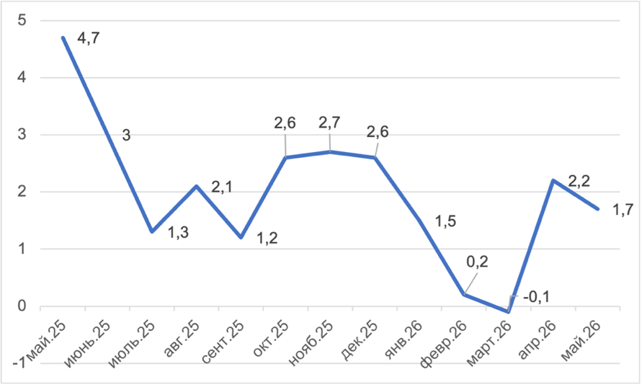
Рисунок 3. Индикатор бизнес-климата ЦБ РФ (текущие оценки), май 2025 — май 2026
Источник: Банк России
Индикатор бизнес-климата (ИБК) Банка России — один из наиболее чувствительных оперативных индикаторов состояния экономики. В марте 2026 г. сводный ИБК опустился до −0,1 п. — первое отрицательное значение с осени 2022 г. В апреле 2026 г. зафиксировано восстановление сводного ИБК до +2,2 п., в мае он составил +1,7п., снизившись с апрельского уровня: по данным ЦБ, «инвестиционная активность компаний в I квартале 2026 года уменьшилась, но предприятия ожидают некоторого её увеличения во II квартале».

PMI: одиннадцатый месяц сокращения деловой активности в обработке
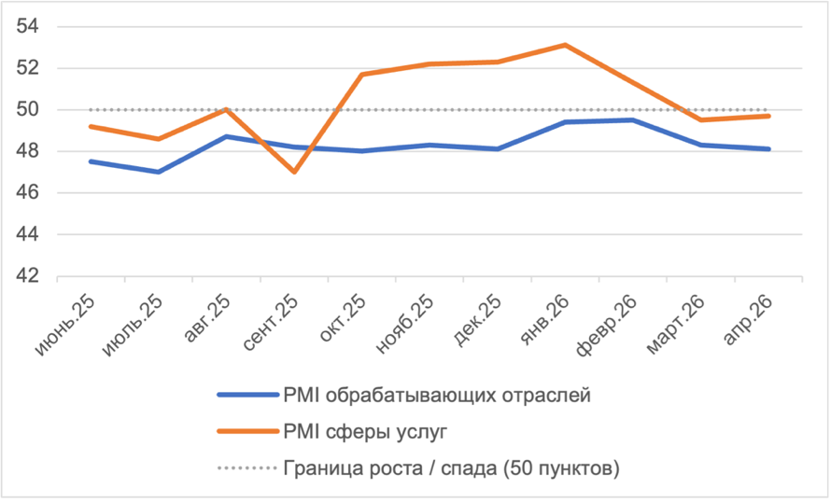
Рисунок 4. Индексы PMI S&P Global для России, июнь 2025 – апрель 2026
Источник: S&P Global Market Intelligence
PMI обрабатывающей промышленности находится ниже 50 пунктов одиннадцатый месяц подряд — самая продолжительная серия сокращения с 2022 г. PMI сферы услуг в марте 2026 г. впервые за полгода перешел в зону сокращения (49,5 п.). Индекс деловой активности (PMI) в секторе услуг рассчитывается S&P Global посредством ежемесячного анкетирования менеджеров по закупкам. Мониторинг охватывает ИТ, финансовый, транспортный и страховой секторы, а также связь, недвижимость и b2b-услуги. Показатель отражает помесячную динамику отрасли в диапазоне от 0 до 100 пунктов. При этом отметка в 50 пунктов служит водоразделом: значения выше нее сигнализируют о расширении активности, а ниже — о ее сокращении.

RSBI и индексы РСПП / ИНП РАН
Таблица 5.2. Индекс деловой среды РСПП, январь–февраль 2026
Месяц | Сводный индекс РСПП | Δ месяц к месяцу | Сигнал
Декабрь 2025 | 46,1 | –0,5 п. | Зона спада
Январь 2026 | 44,1 | −2,0 п. | Ухудшение
Февраль 2026 | 45,5 | +1,4 п. | Стабилизация
Март 2026 | 43,8 | –1,7 п. | Ухудшение (минимум за 12 мес.)
Апрель 2026 | 46,2 | +2,4 п. | Повышение
Источник: РСПП — индекс деловой среды
По данным РСПП, негативная динамика в марте в первую очередь была связана с ухудшением личных оценок состояния делового климата в стране. Также в отрицательную сторону изменились значения Индексов B2B, B2G и Индекса финансовых рынков. В апреле индекс повысился до 46,2 пунктов. Конъюнктурные опросы ИНП РАН показывают, что настроения российской промышленности по-прежнему находятся в зоне пессимизма, хотя в апреле и повысились на 7 п. (а в мае сохранили этот показатель).
Индекс RSBI малых и средних предприятий, ранее публиковавшийся ПСБ и «Опорой России» на ежемесячной основе, не выпускался в 2026 году. Можно предположить, что это обусловлено увеличением налоговой нагрузки на бизнес с начала года, однако в официальных пресс-релизах о причинах приостановки публикаций не сообщалось. В 2025 году индекс RSBI МСП колебался около 50 пунктов (нейтральный уровень) со снижением в летний период и повышением к концу года до 54,5 пунктов.
Таблица 5.3. Индекс RSBI МСП, май–декабрь 2025
Месяц | Индекс RSBI, пунктов
Май 2025 | 50,9
Июнь 2025 | 51
Август 2025 | 50
Сентябрь 2025 | 50,4
Октябрь 2025 | 49,6
Ноябрь 2025 | 52,6
Декабрь 2025 | 54,3
Источник: ПСБ, «Опора России»
Вывод по блоку 5
Инвестиционные настроения в I кв. 2026 можно оценить как слабые. Текущие оценки бизнес-климата ЦБ опускались до –0,1 п. в мае, что стало первым отрицательным значением показателя с осени 2022 г. PMI обработки 11-й подряд месяц ниже 50; PMI услуг впервые за 6 месяцев ушел в спад. РСПП также фиксировал спад деловых настроений, индекс которых в марте достиг минимума за 12 месяцев. При этом инфраструктурное ядро — мегапроекты с государственным участием — продолжает реализовываться вне зависимости от настроений рынка. Сигналы апреля и мая (ИБК +2,2 п. и +1,7 п. соответственно, рост ожиданий) могли бы указывать на возможность частичной нормализации во II квартале, однако это потребовало бы конкретных мер по стимулированию инвестиционной активности, предполагающих как общее улучшение макроусловий, так и специальных инструментов по предоставлению предприятиям инвестиционной ликвидности.

Учитывая кризисную ситуацию на металлургическом рынке России, падение производства металлургической продукции в реальности может быть существенно более радикальным.

